**Huistaak bij Target 2: les 6:**

**Schrijf de best passende naam onder de ruimtefiguur.**

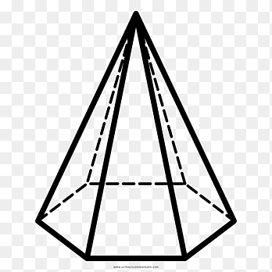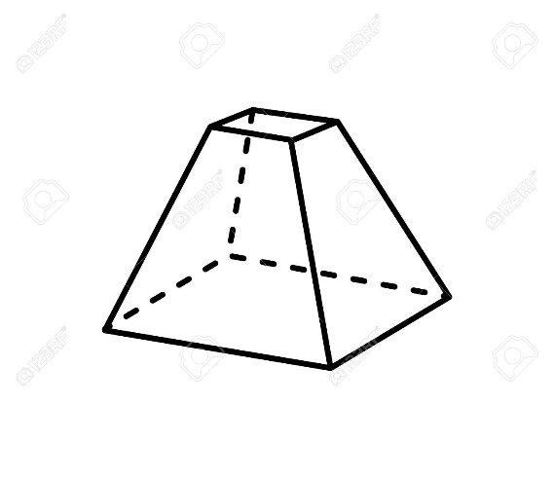

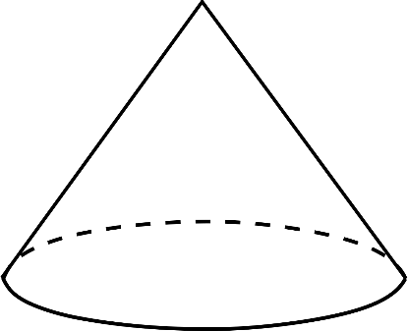

Naam :…………………………………………

**Huistaak bij les 6**

**Schrijf de best passende naam onder de ruimtefiguur.**



